**Руководителям органов исполнительной власти субъектов РФ, осуществляющих управление в сфере образования**

б/б/н 25.08.2022

**Руководителям органов управления образованием муниципальных районов и городских округов субъектов РФ**

**Руководителям общеобразовательных организаций**

**Уважаемые коллеги!**

С 1 сентября 2022 года во всех школах России вступают в силу обновлённые ФГОС начального и основного общего образования. Обновлённые стандарты детализировали требования к результатам и условиям реализации основных образовательных программ.

В 2022 г. [обязательное введение стандартов](https://s3.prosv.ru/uchitelclub/uploads/2022/07/additions/metodicheskoe-pismo.pdf) предусмотрено для первых и пятых классов. Завершение перехода всех школ на обновлённые ФГОС планируется в 2025 г.

ГК «Просвещение» на сайте компании создала раздел «Обновлённый ФГОС. Методические рекомендации учителям. Как использовать учебники действующего ФПУ» <https://uchitel.club/fgos>

Представленные в этом разделе методические рекомендации помогут учителю выстроить образовательный процесс в логике обновлённых стандартов с использованием учебников, которыми обеспечена школа к началу 2022/23 учебного года

Будем признательны, если вы разместите баннер и ссылку на наш ресурс на вашем сайте и проинформируете заинтересованных коллег.

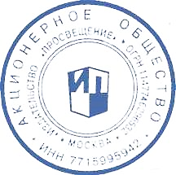



Генеральный директор

АО «Издательство «Просвещение» Д.А. Климишин